SMART EQUIP
USE CASE MODEL, SPECIFICATIONS & WIREFRAMES

Contents
1.Use Case 1: UC-16 – Xét duyệt hồ sơ đối tác Owner (Review Owner Application) 2
1.1 Phân tích nghiệp vụ 2
1.2 Bảng đặc tả Use Case (Fully-Dressed Format) 2
2.Use Case 2: UC-14 – Xử lý tranh chấp & Khiếu nại bồi thường (Handle Rental Dispute) 7
2.1 Phân tích nghiệp vụ 7
2.2 Bảng đặc tả Use Case (Fully-Dressed Format) 8

1.Use Case 1: UC-16 – Xét duyệt hồ sơ đối tác Owner (Review Owner Application)

1.1 Phân tích nghiệp vụ
- Mục đích: Khi người dùng muốn trở thành Chủ thiết bị (Equipment Owner) để đăng tin cho thuê máy ảnh/ống kính, họ phải nộp ảnh CCCD 2 mặt, thông tin studio/kinh doanh và số tài khoản ngân hàng để nhận giải ngân. System Admin sẽ thẩm định tính hợp lệ của giấy tờ.
- Tác nhân:
  - Primary Actor: System Admin.
  - Secondary Actor: Email Service (gửi kết quả duyệt hoặc thông báo lý do từ chối).
- Thực thể dữ liệu liên quan: OwnerApplication, User, AuditLog.

1.2 Bảng đặc tả Use Case (Fully-Dressed Format)

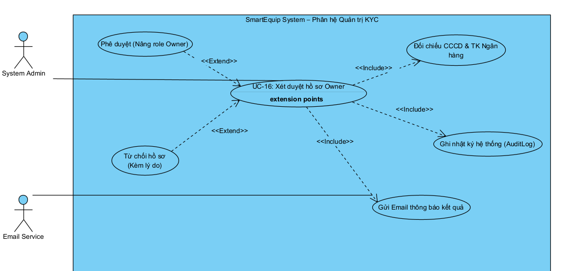

Trường thông tin | Chi tiết đặc tả
Mã & Tên Use Case | UC-16: Xét duyệt hồ sơ đăng ký Owner (Review Owner Application)
Tác nhân chính (Primary Actor) | System Admin
Tác nhân phụ (Secondary Actor) | Email Service
Mục đích / Mô tả | Cho phép System Admin kiểm tra thông tin định danh (CCCD 2 mặt, số tài khoản ngân hàng, tên cửa hàng) của người dùng xin cấp quyền Owner và ra quyết định Phê duyệt (nâng role lên Owner) hoặc Từ chối kèm lý do.
Trigger (Kích hoạt) | Admin chọn một hồ sơ đăng ký Owner đang ở trạng thái PENDING từ danh sách quản lý.
Tiền điều kiện (Preconditions) | PRE-1: Admin đã đăng nhập thành công với vai trò systemadmin.  PRE-2: Có hồ sơ đăng ký Owner ở trạng thái pending.
Hậu điều kiện (Postconditions) | POST-1: Trạng thái hồ sơ được cập nhật thành approved hoặc rejected.  POST-2: Nếu duyệt, trường role của tài khoản User chuyển thành owner.  POST-3: Hệ thống gửi email thông báo kết quả cho người nộp đơn.  POST-4: Ghi nhật ký hành động vào AuditLog.
Luồng sự kiện chính (Normal Flow) | 1. Admin truy cập mục "Quản lý duyệt đối tác" (Owner Applications) trên trang Admin Dashboard.  2. Hệ thống hiển thị danh sách các hồ sơ đang chờ xét duyệt.  3. Admin chọn một hồ sơ cụ thể để xem chi tiết.  4. Hệ thống hiển thị đầy đủ: Họ tên, số CCCD, ảnh chụp 2 mặt CCCD, tên Studio/Shop, số tài khoản ngân hàng, chi nhánh.  5. Admin đối chiếu thông tin, kiểm tra tính rõ nét của giấy tờ và chọn "Phê duyệt đối tác".  6. Hệ thống hiển thị hộp thoại xác nhận phê duyệt.  7. Admin nhấn nút "Xác nhận duyệt".  8. Hệ thống cập nhật trạng thái OwnerApplication.status = 'approved', cập nhật vai trò User.role = 'owner' và tạo bản ghi trong AuditLog.  9. Hệ thống kích hoạt Email Service gửi thư chúc mừng kích hoạt tài khoản Owner đến email người dùng.  10. Hệ thống hiển thị thông báo thành công và làm mới danh sách hồ sơ.
Luồng thay thế (Alternative Flows) | 5a. Hồ sơ không đạt yêu cầu (Từ chối):  - Tại bước 5, Admin chọn "Từ chối hồ sơ".  - Hệ thống yêu cầu nhập lý do từ chối (ví dụ: ảnh CCCD bị mờ, sai số tài khoản).  - Admin nhập lý do và bấm "Xác nhận từ chối".  - Hệ thống cập nhật OwnerApplication.status = 'rejected', ghi nhận admin_note và gửi email thông báo lý do từ chối để người dùng nộp lại hồ sơ.  - Luồng tiếp tục tại bước 10.
Xử lý ngoại lệ (Exceptions) | 3.E1 Hồ sơ đã được xử lý bởi Admin khác: Nếu hồ sơ đã đổi trạng thái trước khi mở, hệ thống thông báo "Hồ sơ này đã được xét duyệt trước đó" và cập nhật lại danh sách.  5a.E1 Chưa nhập lý do khi từ chối: Nếu Admin nhấn xác nhận từ chối nhưng để trống lý do, hệ thống hiển thị cảnh báo đỏ "Vui lòng nhập lý do từ chối hồ sơ" và chặn hành động gửi.
Business Rules | BR-ADM-01: Chỉ tài khoản có role = systemadmin mới có quyền truy cập và xử lý hồ sơ đối tác.  BR-ADM-02: Từ chối hồ sơ bắt buộc phải có nội dung giải trình tối thiểu 20 ký tự.  BR-ADM-03: Khi hồ sơ được duyệt, tài khoản ngay lập tức được cấp quyền đăng tin thiết bị mới.

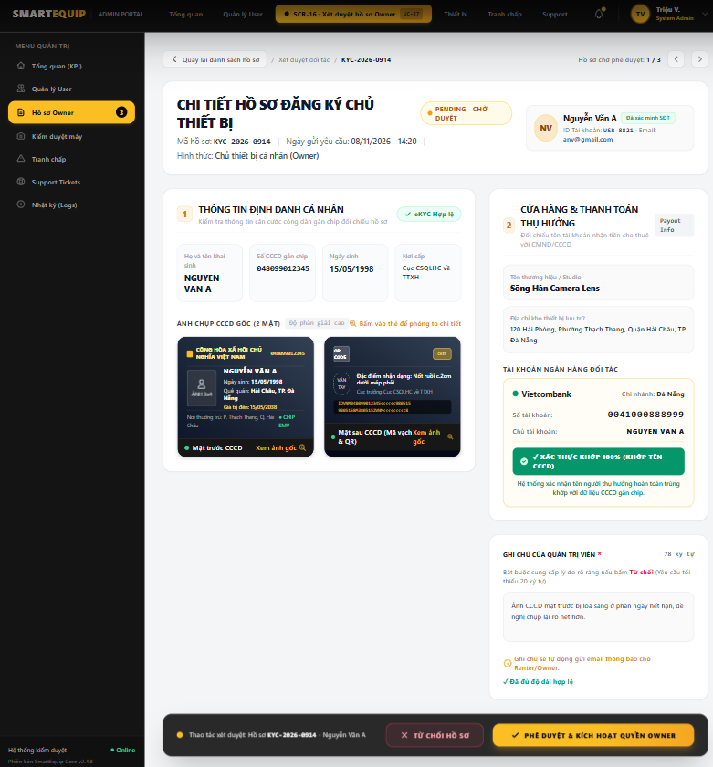
  - Màn hình Xét duyệt hồ sơ đối tác Owner

Bảng mô tả thành phần màn hình SCR-ADM-01
STT | Tên thành phần | Loại điều khiển | Dữ liệu / Ràng buộc | Mục đích nghiệp vụ
1 | Ảnh CCCD mặt trước / mặt sau | Image Viewer / Modal | Định dạng JPG, PNG, tối đa 5MB | Kiểm tra thông tin định danh gốc
2 | Nhãn đối soát tài khoản | Status Badge | Tự động so sánh tên TK ngân hàng với tên CCCD | Ngăn chặn gian lận mượn giấy tờ
3 | Ô ghi chú của quản trị viên | Text Area | Bắt buộc nhập nếu nhấn "Từ chối" (≥ 20 ký tự) | Cung cấp lý do để gửi email phản hồi
4 | Nút "Từ chối hồ sơ" | Button (Danger) | Kích hoạt kiểm tra ô ghi chú trước khi lưu | Cập nhật trạng thái rejected
5 | Nút "Phê duyệt..." | Button (Primary) | Hiển thị hộp thoại xác nhận nâng quyền | Đổi quyền user thành

2.Use Case 2: UC-14 – Xử lý tranh chấp & Khiếu nại bồi thường (Handle Rental Dispute)

2.1 Phân tích nghiệp vụ
- Mục đích: Khi hoàn trả thiết bị, nếu phát sinh sự cố nứt vỡ thấu kính, trầy xước cảm biến hoặc trễ hạn không thỏa thuận được, một trong hai bên sẽ tạo khiếu nại (Dispute). Rental Moderator / Admin sẽ đứng ra phân xử dựa trên ảnh chụp đối chiếu lúc bàn giao máy và lúc nhận lại, từ đó quyết định: Khấu trừ tiền cọc đền bù cho Owner, hoàn lại cọc cho Renter, hoặc chia tỷ lệ.
- Tác nhân:
  - Primary Actor: Rental Moderator (hoặc System Admin).
  - Secondary Actor: Payment Gateway (VNPay Sandbox - thực hiện lệnh hoàn tiền/giải ngân theo quyết định).
- Thực thể dữ liệu liên quan: Dispute, RentalContract, HandoverRecord, Settlement.

2.2 Bảng đặc tả Use Case (Fully-Dressed Format)

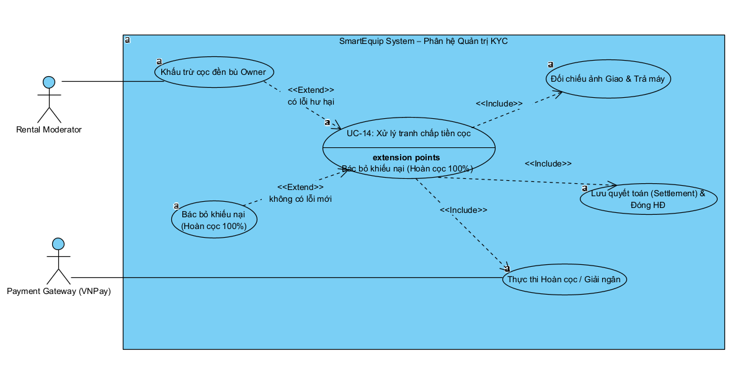

Trường thông tin | Chi tiết đặc tả
Mã & Tên Use Case | UC-14: Xử lý tranh chấp & Khiếu nại tiền cọc (Handle Rental Dispute)
Tác nhân chính (Primary Actor) | Rental Moderator
Tác nhân phụ (Secondary Actor) | Payment Gateway (VNPay/MoMo Sandbox)
Mục đích / Mô tả | Rental Moderator tiếp nhận vụ việc tranh chấp giữa Renter và Owner, so sánh các biên bản bàn giao - hoàn trả và hình ảnh hiện trường để ra phán quyết: Khấu trừ tiền cọc đền bù cho chủ máy hoặc hoàn trả cọc cho người thuê.
Trigger (Kích hoạt) | Moderator mở một vụ tranh chấp ở trạng thái UNDER_INVESTIGATION từ danh sách khiếu nại.
Tiền điều kiện (Preconditions) | PRE-1: Moderator đã đăng nhập và được cấp quyền kiểm duyệt.  PRE-2: Hợp đồng thuê liên quan đang có tranh chấp ở trạng thái mở (status = pending_review).
Hậu điều kiện (Postconditions) | POST-1: Trạng thái bản ghi Dispute chuyển sang RESOLVED.  POST-2: Lệnh giải ngân hoặc hoàn cọc được gửi sang Cổng thanh toán theo tỷ lệ phán quyết.  POST-3: Gửi thông báo và quyết định giải quyết chi tiết cho cả Renter và Owner.
Luồng sự kiện chính (Normal Flow) | 1. Moderator truy cập mục "Xử lý tranh chấp" (Dispute Center).  2. Hệ thống hiển thị danh sách các vụ việc chưa giải quyết kèm thời hạn xử lý.  3. Moderator chọn mã tranh chấp cần xử lý.  4. Hệ thống tải thông tin vụ việc: Lý do tranh chấp, bằng chứng do 2 bên cung cấp, ảnh biên bản bàn giao lúc nhận máy vs ảnh lúc trả máy, số tiền cọc đang bị đóng băng.  5. Moderator kiểm tra hình ảnh vết hư hại và đối chiếu với biên bản giao nhận ban đầu.  6. Moderator nhập kết luận phân xử: Xác định lỗi thuộc về ai và chỉ định số tiền khấu trừ đền bù.  7. Moderator nhấn "Ban hành quyết định giải quyết".  8. Hệ thống tính toán phân chia: Số tiền chuyển cho Owner (đền bù) và số tiền hoàn lại cho Renter (tiền cọc dư).  9. Hệ thống gửi yêu cầu sang Cổng thanh toán để tự động hoàn số tiền thừa cho Renter và chuyển phần đền bù vào ví của Owner.  10. Trạng thái tranh chấp cập nhật thành RESOLVED, hợp đồng đóng lại.
Luồng thay thế (Alternative Flows) | 6a. Bác bỏ khiếu nại (Không phát hiện lỗi mới từ người thuê):  - Tại bước 6, Moderator nhận thấy vết trầy xước đã có sẵn trên biên bản bàn giao ban đầu.  - Moderator chọn phương án "Bác bỏ khiếu nại của Owner - Hoàn trả 100% cọc cho Renter".  - Hệ thống gọi API Cổng thanh toán hoàn toàn bộ tiền cọc cho Renter.  - Luồng tiếp tục tại bước 10.
Xử lý ngoại lệ (Exceptions) | 6.E1 Số tiền khấu trừ vượt quá tổng tiền cọc: Nếu Moderator nhập số tiền bồi thường lớn hơn số tiền cọc hiện có trong hợp đồng, hệ thống báo lỗi "Số tiền khấu trừ không được vượt quá số tiền cọc đã giữ (5.000.000 VNĐ)".  9.E1 Lỗi kết nối Cổng thanh toán: Lệnh hoàn tiền tự động bị gián đoạn; hệ thống chuyển trạng thái vụ việc thành AWAITING_MANUAL_PAYOUT và tạo ticket khẩn cấp cho bộ phận Kế toán/Admin xử lý bù trừ.
Business Rules | BR-DISP-01: Mọi phán quyết của Moderator phải có căn cứ đối chiếu dựa trên ảnh chụp lưu trong HandoverRecord.  BR-DISP-02: Thời hạn tối đa để Moderator xử lý một khiếu nại là 48 giờ kể từ khi mở tranh chấp.  BR-DISP-03: Tiền cọc chỉ được giải phóng sau khi có kết luận giải quyết tranh chấp chính thức.
Màn hình liên quan | SCR-MOD-01: Giao diện thẩm định chứng cứ và phân xử tranh chấp.


